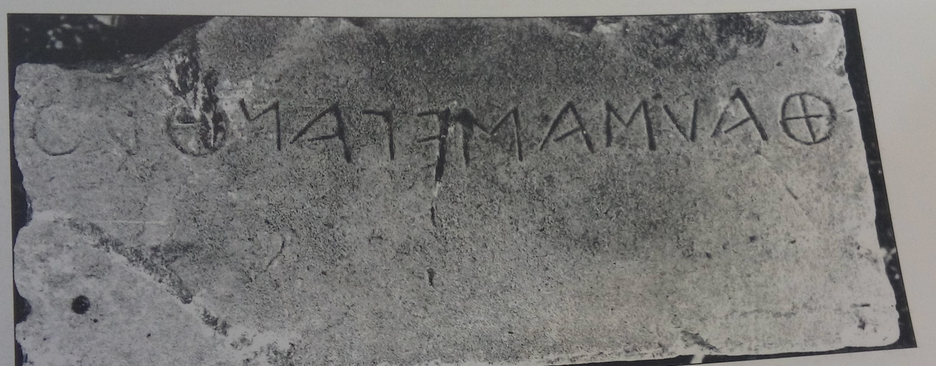
Fig. 1. Iscrizione da Mopseion, fotografia da Tziaphalias 2003 p. 98.

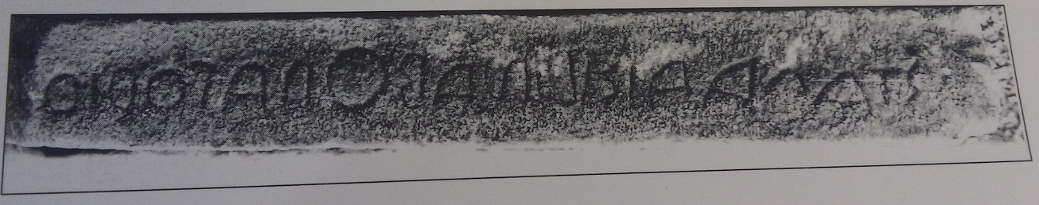
Fig. 2. Iscrizione di Aischina, fotografia da Tziaphalias 2003, p. 98.

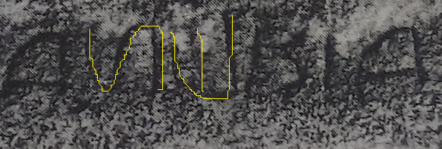

Fig. 3. Iscrizione di Aischina, ingrandimento ed evidenza della sequenza X – N.

